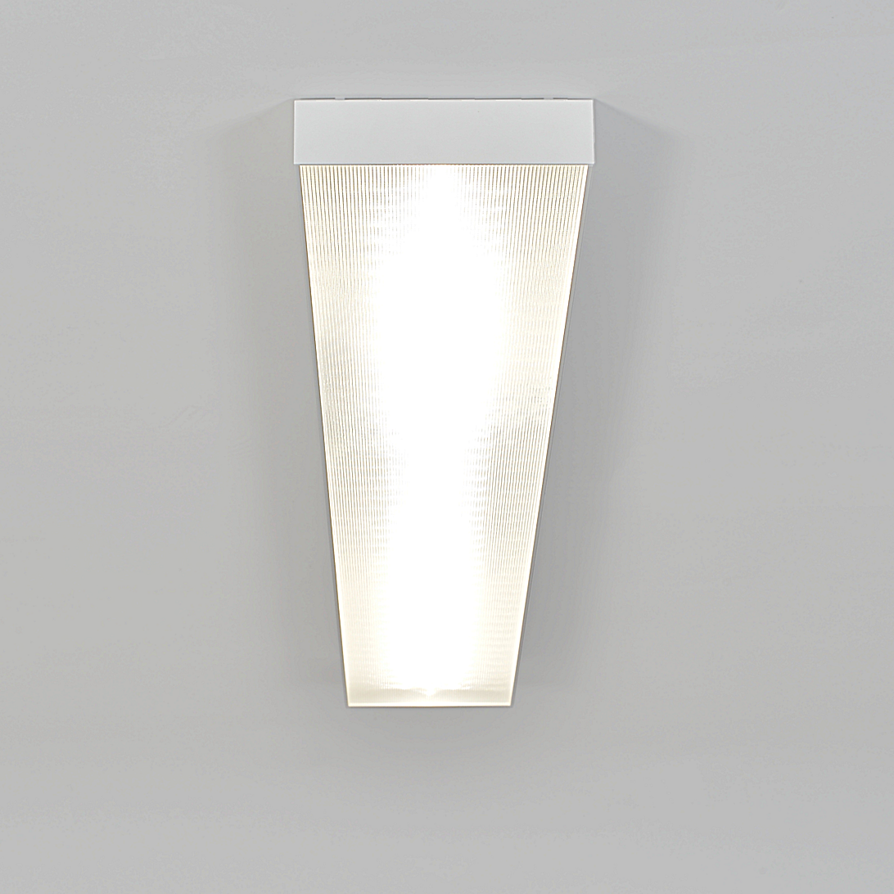**Leuchtenname:** x.wise A basic  
  
**Artikelnummer:** 805079  
  
**Serienbeschreibung:**Technischer Ausschreibungstext:

x.wise Deckenaufbauleuchte basic mit flachem, rechteckigem Gehäuse aus Aluminium-Strangpressprofil ist in verschiedenen Varianten erhältlich.

Gehäuse: Flaches, rechteckiges Aluminium-Strangpressprofil, pulverbeschichtet.

Abdeckung: Präzise geprägte Microprismenscheibe breitstrahlende Lichtverteilung.

Lichttechnik: blendfrei für Office-Licht durch speziell beschichteter Microprismenscheibe.

LED-Technologie: Bestückt mit hocheffizienten High-Brightness-LED-Platinen.

Lichtverteilung: Breitstrahlend und blendfrei.

Betriebsgerät: LED-Konverter schaltbar ultraflach in der Leuchte integriert.

Montage: Geeignet für die Montage an Decken oder Tragschienensystemen.

Variante und technische Daten wie folgt:  
  
**Merkmale:**- flaches Aluminiumprofil

- Deckenleuchte LED

- symmetrische Lichtverteilung

- BAP-gerecht mit satinierter Microprismenscheibe

- Betriebselektronik extrem flach integriert

- flimmerfreies Licht

**Auf Anfrage ohne zusätzliche Kosten:**- Lichtfarbe 2700K Warmweiß

**Gewicht (kg):** 3,6  
  
**Farbe:** Weiß RAL 9003, glatt matt  
  
**Lichtfarbe / Lichttemperatur (K):** 3000  
  
**Schutzart (-):** IP20  
  
**Schutzklasse (-):** I  
  
**Durchmesser (mm):** -  
  
**Abmessungen (mm):** Breite: 150mm; Höhe: 37mm; Länge: 1200mm  
  
**Einbautiefe (mm):** -  
  
**Pendellänge (mm):** -  
  
**Deckenausschnitt (mm):** -  
  
**Effizienz (lm/W): 130,54 lm/W  
  
Farbwiedergabeindex Ra (-):** >80  
  
**Lichtaustrittswinkel (Grad):** 90  
  
**Gesamtlichtstrom (lm):** 3655  
  
**Gesamtlichtstrom direkt / indirekt (lm):** 3655 / -  
  
**Lichtstromerhalt (%):** L80>70.000h  
  
**Systemleistung (W):** 28  
  
**Systemleistung direkt / indirekt (W):** 28 / -  
  
**Betriebsgerät:** schaltbar  
  
**Betriebsgerätbeschreibung:** nicht dimmbar / schaltbar  
  
**Einheitliche Blendungsbewertung (URG):** <19  
  
**Lichtverteilung direkt / indirekt (%):** 100 / 0  
  
**Produktvariantenbeschreibung:** Alle Varianten auch in dimmbarer DALI Version erhältlich.  
  
  
  
**Hersteller:** luxwerk - manufaktur für lichttechnik GmbH  
  
**Artikelnummer:** 805079